PLAN DE FORMATION MULTIMODAL
EN DÉVELOPPEMENT DES COMPÉTENCES
Quatre cheminements pour les centres hospitaliers
LE CENTRE HOSPITALIER
Proposition d'un plan de développement des compétences
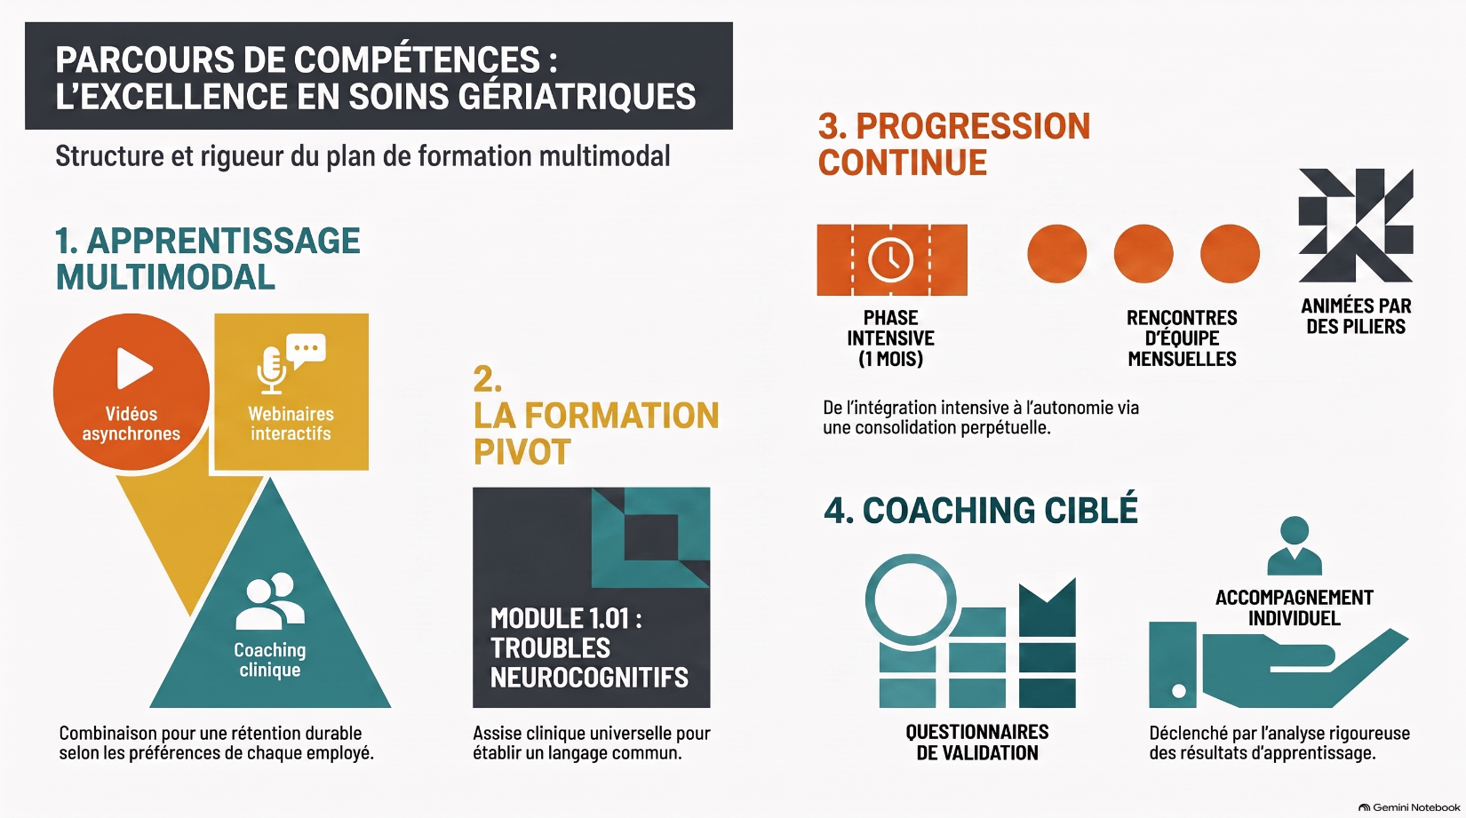
Préparé par Philippe Voyer, inf., Ph.D.
www.philippevoyer.org

Table des matières
1. Mise en contexte 2
2. Philosophie du programme, à l'intention de l'équipe de gestion 3
3. Structure de déploiement, commune à tous les cheminements 4
3.1 Phase 1, intégration intensive au mois 1 4
3.2 Phase 2, consolidation continue à partir du mois 2 4
3.3 Suivi individualisé des questionnaires et ciblage du coaching clinique 4
3.4 Vision pluriannuelle et gouvernance 4
4. Plan de formation, préposés aux bénéficiaires 6
5. Plan de formation, infirmières auxiliaires et infirmiers auxiliaires 7
6. Plan de formation, personnel infirmier 8
7. Plan de formation, bénévoles 10
8. Conclusion 11

1. Mise en contexte

Ce document vise à soutenir une direction en centre hospitalier qui souhaite offrir à son personnel un développement des compétences structuré, cohérent et durable. Une organisation qui accueille une clientèle âgée en perte d’autonomie ou vivant avec des troubles neurocognitifs majeurs ne peut pas se limiter à une formation ponctuelle à l'embauche. Les besoins des patients évoluent, la pratique clinique optimale se construit avec le temps, et le personnel doit continuer à apprendre tout au long de sa carrière.
L'approche retenue est de type multimodal. Elle combine des vidéos de formation asynchrones, des questionnaires de validation des apprentissages avec rétroaction intégrée, des webinaires interactifs et, surtout, du coaching clinique assuré par des piliers désignés dans chaque unité. La diversité des stratégies augmente les chances que l'une d'elles rejoigne les préférences d'apprentissage de chaque employé et elle favorise la rétention des connaissances à long terme.
Ce document propose quatre cheminements distincts, adaptés au champ de pratique de chaque catégorie de personnel oeuvrant en centre hospitalier, soit les préposés aux bénéficiaires, les infirmières auxiliaires et infirmiers auxiliaires, les infirmières et infirmiers, ainsi que les bénévoles. Après le premier mois, chaque cheminement suit un ordre de priorité précis établi à raison d'environ deux à trois vidéos par mois. Les titres, les durées et les clientèles cibles retenus dans ce plan proviennent directement de la liste des formations actuellement offerte sur la plateforme (philippevoyer.org/liste-des-formations). Comme de nouveaux contenus s'y ajoutent régulièrement, il demeure utile de confirmer périodiquement l'offre courante au moment de mettre à jour le calendrier.
Ce document ne propose pas de cheminement spécifique pour les autres professionnels de la santé présents en centre hospitalier, tels que les ergothérapeutes, les physiothérapeutes, les travailleurs sociaux ou les pharmaciens. Leurs compétences déjà acquises et leur parcours professionnel varient trop d'une personne à l'autre pour qu'une suggestion générique soit pertinente. Les gestionnaires sont donc invités à consulter directement ces professionnels ou leur direction professionnelle afin d'établir un plan de formation qui réponde réellement à leurs besoins.

2. Philosophie du programme, à l'intention de l'équipe de gestion

Pour que ce plan produise des résultats mesurables sur la pratique clinique, l'équipe de gestion est invitée à retenir les principes suivants.
- Un tronc commun essentiel pour tout le personnel qui soigne ou accompagne les patients et leurs familles. La formation pivot 1.01 sur la maladie d'Alzheimer et les troubles neurocognitifs apparentés doit être vue en premier par tous, peu importe le titre d'emploi, car elle sert d'assise à toutes les compétences cliniques qui viendront ensuite.
- Une progression de la complexité. Le programme commence par des notions simples, puis évolue vers des situations cliniques de plus en plus complexes, au rythme de l'expérience acquise par l'employé.
- Une intensité de départ, mais graduelle. Le premier mois combine un volume élevé de formation et un accompagnement rapproché, avec un jumelage quotidien la première semaine seulement, puis hebdomadaire pour le reste du mois.
- Un cheminement personnalisé et séquentiel plutôt qu'un découpage par année. Chaque catégorie de personnel suit, après le premier mois, un ordre de priorité précis établi à raison d'environ deux à trois vidéos par mois. Une fois la séquence complétée, les formations suivantes sont choisies selon les priorités du milieu, en co-construction avec le personnel concerné.
- Une valeur réelle accordée à la validation des apprentissages. Les questionnaires ne sont pas accessoires. En assurer un suivi rigoureux démontre l'importance que l'organisation accorde à la compréhension réelle du contenu.
- Un accompagnement humain ciblé. Le coaching clinique individuel est réservé aux besoins observés ou validés par les résultats des questionnaires, et non offert de façon systématique à l'ensemble du personnel.

3. Structure de déploiement, commune à tous les cheminements

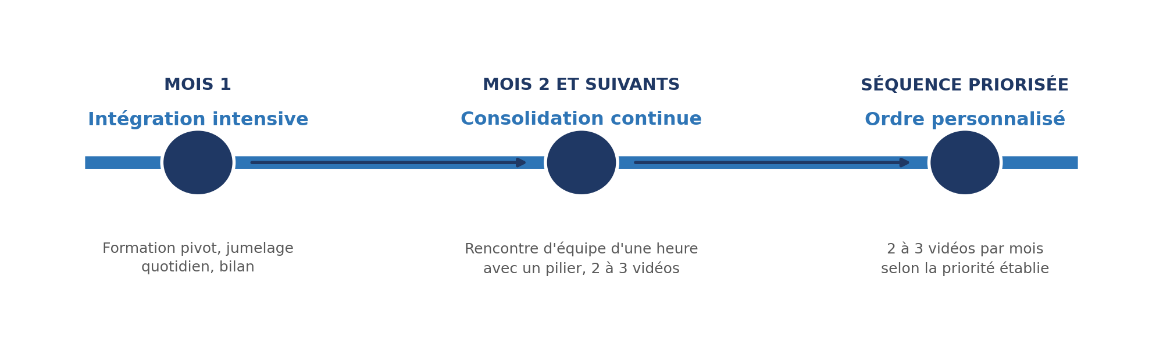

3.1 Phase 1, intégration intensive au mois 1
Dès l'embauche, le nouvel employé est intégré à un parcours structuré et accompagné, présenté en détail dans chacun des quatre cheminements. En semaine 1, l'employé amorce la formation pivot 1.01, et bénéficie d'un jumelage quotidien avec un employé d'expérience ou un pilier. À partir de la semaine 2 et jusqu'à la fin du mois, ce jumelage se poursuit une fois par semaine seulement, le temps de compléter la formation pivot et de développer progressivement l'autonomie du nouvel employé. Après le premier mois, il n'y a plus de jumelage individuel prévu au calendrier ; le soutien se poursuit par les rencontres mensuelles d'équipe décrites ci-dessous et par le coaching ciblé de la section 3.3.

3.2 Phase 2, consolidation continue à partir du mois 2
À partir du deuxième mois, le rythme ralentit, mais ne s'arrête jamais. Chaque mois, en petit groupe d'environ huit personnes visionne ensemble environ deux à trois vidéos de formation au maximum, selon leur durée. Un pilier anime la rencontre d'une heure, revient sur le contenu visionné et fait des liens avec des patients et des situations vécues dans l'unité, afin de favoriser le passage de la théorie à la pratique et l'intégration réelle des apprentissages. Les webinaires interactifs de la plateforme s'ajoutent selon le calendrier disponible, en direct ou en rediffusion.

3.3 Suivi individualisé des questionnaires et ciblage du coaching clinique
La personne responsable du développement des compétences consulte régulièrement la page administrateur de la plateforme afin de suivre les résultats obtenus par chaque employé aux questionnaires de validation des apprentissages. Ce suivi permet de cibler les interventions individuelles là où elles sont réellement nécessaires.
Le coaching clinique individuel n'est pas requis pour l'ensemble du personnel. Il est réservé aux employés dont les résultats aux questionnaires révèlent des lacunes importantes ou récurrentes, ou dont les gestionnaires de proximité observent des difficultés dans l'application des compétences au quotidien. Pour le personnel dont les résultats sont bons et dont l'intégration des compétences est bien observée dans la pratique, un coaching individuel supplémentaire n'est généralement pas nécessaire, la rencontre d'équipe mensuelle suffisant à maintenir ses acquis.

3.4 Vision pluriannuelle et gouvernance
Chacun des quatre cheminements présentés dans ce document suit, après le premier mois, un ordre de priorité précis. Une fois cette séquence complétée, il revient à l'organisation de choisir les formations suivantes en fonction des besoins observés dans le milieu, en co-construction avec le personnel concerné, plutôt que de suivre un plan prédéfini, la plateforme continuant d'être mise à jour avec de nouveaux contenus.
Une personne responsable du développement des compétences doit être identifiée pour planifier le calendrier annuel, réserver les groupes, superviser les questionnaires et rendre compte des résultats à la direction.
Le succès du programme repose également sur une équipe de piliers présents sur les unités. Avant d'assumer ce rôle, chaque pilier devrait visionner la formation 3.10, Le coaching clinique, mode d'emploi, qui explique les stratégies pour offrir un coaching efficace et satisfaisant pour les participants. Ces mêmes piliers soutiennent aussi les équipes lors de situations cliniques complexes, par exemple lorsqu'un patient présente des SCPD qui ne s'améliorent pas malgré les interventions habituelles, selon un mécanisme simple d'escalade vers les ressources cliniques et médicales appropriées.
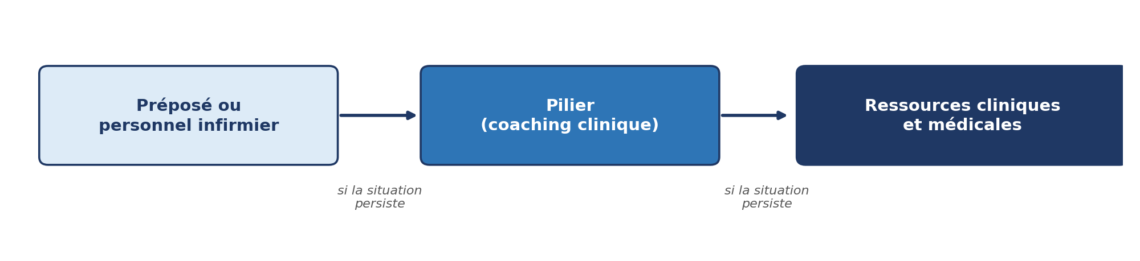

4. Plan de formation, préposés aux bénéficiaires

4.1 Mois 1, phase d'intégration intensive
Semaine | Contenu | Format | Durée | Objectif d'apprentissage
Semaine 1 à 4 | 1.01 (pivot) – Prendre soin d'une personne atteinte de la maladie d'Alzheimer, comment composer avec ses problèmes de mémoire et ses comportements inattendus, visionnée en courtes séquences quotidiennes | Vidéo asynchrone, 15 vidéos | 5 h 06 (6 h 21 avec les 3 questionnaires) | Comprendre les troubles neurocognitifs majeurs sous l'angle du modèle des besoins compromis et appliquer les approches de communication, de validation, de diversion et de gestion du refus lors des soins d'hygiène, de l'habillement, de la marche et de l'alimentation.
Semaine 1 | Jumelage quotidien avec un préposé d'expérience ou un pilier | Coaching clinique | Quotidien | Transférer en contexte réel, sous supervision directe, les techniques vues dans les vidéos de la semaine.
Semaines 2 à 4 | Jumelage hebdomadaire avec un préposé d'expérience ou un pilier | Coaching clinique | Une fois par semaine | Maintenir le lien avec un employé d'expérience tout en développant progressivement son autonomie.
Semaine 4 | Bilan des questionnaires de validation avec un pilier | Coaching clinique | Variable | Revenir sur les notions moins bien maîtrisées et convenir d'un plan de consolidation individuel, dans un esprit d'entraide.

4.2 Séquence de priorité, à partir du mois 2
Le tableau qui suit présente, dans l'ordre de priorité établi, les formations à voir après le mois 1, à raison d'environ deux à trois vidéos par mois au maximum, visionnées en groupe avec un pilier.
Ordre | Contenu | Format | Durée | Objectif d'apprentissage
1 | 3.15 – Les soins buccodentaires, les notions essentielles, avec questionnaire | Vidéo asynchrone, 5 vidéos | 1 h 54 (2 h 19 avec questionnaire) | Assurer les soins d'hygiène buccodentaire quotidiens et reconnaître les situations nécessitant une consultation.
2 | 3.16 – Les soins podologiques, extrait sur la coupe sécuritaire des ongles | Vidéo asynchrone (extrait) | Quelques minutes | Effectuer une coupe sécuritaire des ongles chez la personne âgée.
3 | 1.02 – Décoder les comportements menaçants, avec questionnaire | Vidéo asynchrone, 7 vidéos | 1 h 52 (2 h 17 avec questionnaire) | Reconnaître les signes précurseurs d'un comportement menaçant et appliquer les stratégies de protection appropriées.
4 | 1.07 – Prévention des infections, garder un patient atteint de problèmes cognitifs dans sa chambre | Vidéo asynchrone | 14 min | Appliquer des stratégies pour maintenir un patient isolé en raison d'une infection, sans provoquer de détresse.
5 | 2.05 – Détection et surveillance clinique de la douleur chez les patients atteints de TNCM | Vidéo asynchrone | 19 min | Repérer les signes non verbaux de douleur chez un patient qui ne peut l'exprimer clairement.
6 | 2.06 – Reconnaître un état de santé instable, formation pour les non-professionnels de la santé, avec questionnaire | Vidéo asynchrone | 15 min (25 min avec questionnaire) | Détecter rapidement une détérioration de l'état de santé et aviser la bonne personne.
7 | 3.03 – Appliquer les interventions préventives de déconditionnement, version préposés, avec questionnaire | Vidéo asynchrone, 6 vidéos | 2 h 01 (2 h 26 avec questionnaire) | Appliquer les interventions qui préviennent la perte d'autonomie physique et le delirium chez la personne âgée hospitalisée.
8 | 3.08 – Les activités occupationnelles, mode d'emploi pour stimuler les personnes atteintes de problèmes cognitifs | Vidéo asynchrone | 31 min | Proposer des activités qui stimulent adéquatement le patient selon ses capacités réelles.

Une fois cette séquence complétée, les formations suivantes seront choisies selon les priorités du milieu, en co-construction avec le personnel concerné.

5. Plan de formation, infirmières auxiliaires et infirmiers auxiliaires

5.1 Mois 1, phase d'intégration intensive
Semaine | Contenu | Format | Durée | Objectif d'apprentissage
Semaine 1 à 4 | 1.01 (pivot) – Prendre soin d'une personne atteinte de la maladie d'Alzheimer, comment composer avec ses problèmes de mémoire et ses comportements inattendus | Vidéo asynchrone, 15 vidéos | 5 h 06 (6 h 21 avec les 3 questionnaires) | Comprendre les troubles neurocognitifs majeurs sous l'angle du modèle des besoins compromis et développer un langage clinique commun avec le reste de l'équipe soignante.
Semaine 1 | Jumelage quotidien avec une infirmière ou un infirmier auxiliaire d'expérience, ou un pilier | Coaching clinique | Quotidien | Observer, puis réaliser sous supervision, les soins et la surveillance clinique de base auprès d'un patient vivant avec un trouble neurocognitif majeur.
Semaines 2 à 4 | Jumelage hebdomadaire avec une infirmière ou un infirmier auxiliaire d'expérience, ou un pilier | Coaching clinique | Une fois par semaine | Maintenir le lien avec un employé d'expérience tout en développant progressivement son autonomie.
Semaine 4 | Bilan des questionnaires de validation avec un pilier | Coaching clinique | Variable | Revenir sur les notions moins bien maîtrisées et convenir d'un plan de consolidation individuel.

5.2 Séquence de priorité, à partir du mois 2
Le tableau qui suit présente, dans l'ordre de priorité établi, les formations à voir après le mois 1.
Ordre | Contenu | Format | Durée | Objectif d'apprentissage
1 | 2.13 – La contribution des infirmières auxiliaires à l'évaluation et à la surveillance clinique de l'aîné, avec questionnaire | Vidéo asynchrone, 13 vidéos | 4 h 04 (4 h 29 avec questionnaire) | Exercer pleinement le champ de pratique de l'infirmière auxiliaire en évaluation et en surveillance clinique.
2 | 3.02 – Évaluation, intervention et surveillance clinique des signes AINÉES, avec questionnaire | Vidéo asynchrone, 6 vidéos | 3 h 04 (3 h 29 avec questionnaire) | Appliquer la grille AINÉES pour dépister et prévenir systématiquement les syndromes gériatriques durant l'hospitalisation.
3 | 3.05 – Communiquer avec le médecin et le proche lors d'un événement, méthode SBAR | Vidéo asynchrone | 16 min (20 min avec questionnaire) | Structurer une communication claire et complète lors d'un événement clinique.
4 | 2.02 – L'évaluation dans les contextes des SCPD, avec questionnaire | Vidéo asynchrone, 2 vidéos | 31 min (56 min avec questionnaire) | Structurer une démarche clinique d'évaluation devant un SCPD à l'aide d'outils validés.
5 | 2.05 – Détection et surveillance clinique de la douleur chez les patients atteints de TNCM | Vidéo asynchrone | 19 min | Repérer les signes non verbaux de douleur chez un patient qui ne peut l'exprimer clairement.
6 | 2.10 – Détecter la dépression chez les aînés atteints de problèmes cognitifs, échelle Cornell | Vidéo asynchrone | 25 min | Repérer les signes de dépression malgré la présence de troubles cognitifs.
7 | 2.11 – Détecter la dépression chez les aînés, échelles de dépression gériatrique et PHQ-9 | Vidéo asynchrone | 33 min | Dépister la dépression chez une clientèle âgée hospitalisée, avec ou sans trouble cognitif significatif.

Une fois cette séquence complétée, les formations suivantes seront choisies selon les priorités du milieu, en co-construction avec le personnel concerné.

6. Plan de formation, infirmières et infirmiers

6.1 Mois 1, phase d'intégration intensive
Semaine | Contenu | Format | Durée | Objectif d'apprentissage
Semaine 1 à 4 | 1.01 (pivot) – Prendre soin d'une personne atteinte de la maladie d'Alzheimer, comment composer avec ses problèmes de mémoire et ses comportements inattendus | Vidéo asynchrone, 15 vidéos | 5 h 06 (6 h 21 avec les 3 questionnaires) | Comprendre les troubles neurocognitifs majeurs sous l'angle du modèle des besoins compromis et développer un langage clinique commun avec le reste de l'équipe soignante.
Semaine 1 | Jumelage quotidien avec une personne du personnel infirmier d'expérience ou un pilier | Coaching clinique | Quotidien | Observer, puis réaliser sous supervision, une évaluation clinique et une surveillance adaptées à un patient vivant avec un trouble neurocognitif majeur.
Semaines 2 à 4 | Jumelage hebdomadaire avec une personne du personnel infirmier d'expérience ou un pilier | Coaching clinique | Une fois par semaine | Maintenir le lien avec un employé d'expérience tout en développant progressivement son autonomie.
Semaine 4 | Bilan des questionnaires de validation avec un pilier | Coaching clinique | Variable | Revenir sur les notions moins bien maîtrisées et convenir d'un plan de consolidation individuel.

6.2 Séquence de priorité, à partir du mois 2
Le tableau qui suit présente, dans l'ordre de priorité établi, les formations à voir après le mois 1, avec un accent sur l'examen clinique, le delirium et les syndromes gériatriques en contexte hospitalier.
Ordre | Contenu | Format | Durée | Objectif d'apprentissage
1 | 2.03 – L'examen clinique sommaire de l'aîné lors de situations complexes, avec questionnaire | Vidéo asynchrone, 12 vidéos | 3 h 41 (4 h 06 avec questionnaire) | Effectuer un examen clinique sommaire ciblé et poser un jugement clinique devant une situation gériatrique complexe.
2 | 3.01 – Les chutes, dépistage, prévention et évaluation post-chute, avec questionnaire | Vidéo asynchrone, 7 vidéos | 1 h 48 (2 h 13 avec questionnaire) | Dépister le risque de chute, intervenir en prévention et réaliser l'évaluation post-chute en centre hospitalier.
3 | 3.02 – Évaluation, intervention et surveillance clinique des signes AINÉES, version personnel infirmier, avec questionnaire | Vidéo asynchrone, 6 vidéos | 3 h 04 (3 h 29 avec questionnaire) | Appliquer la grille AINÉES pour dépister et prévenir systématiquement les syndromes gériatriques durant l'hospitalisation.
4 | 3.05 – Communiquer avec le médecin et le proche lors d'un événement, méthode SBAR | Vidéo asynchrone | 16 min (20 min avec questionnaire) | Structurer une communication claire et complète lors d'un événement clinique.
5 | 3.12 – Le delirium, sa prévention, sa détection et son traitement, avec questionnaire | Vidéo asynchrone, 9 vidéos | 2 h 47 (3 h 12 avec questionnaire) | Prévenir, détecter au moyen du RADAR ou du 4AT, et traiter le delirium chez la personne âgée hospitalisée.
6 | 3.18 – Déprescription des médicaments, un rôle pour la profession infirmière, avec questionnaire | Vidéo asynchrone, 4 vidéos | 1 h 24 (1 h 49 avec questionnaire) | Contribuer activement au processus de déprescription et à la surveillance clinique qui en découle.
7 | 1.10 – Les interventions non pharmacologiques pour le traitement des SCPD, avec questionnaire | Vidéo asynchrone, 4 vidéos | 1 h 28 (1 h 53 avec questionnaire) | Choisir et appliquer une intervention non pharmacologique adaptée à la cause du SCPD observé.
8 | 2.02 – L'évaluation dans les contextes des SCPD, avec questionnaire | Vidéo asynchrone, 2 vidéos | 31 min (56 min avec questionnaire) | Structurer une démarche clinique d'évaluation devant un SCPD à l'aide d'outils validés, dont l'inventaire d'agitation de Cohen-Mansfield et l'inventaire neuropsychiatrique de Cummings.
9 | 2.05 – Détection et surveillance clinique de la douleur chez les patients atteints de TNCM | Vidéo asynchrone | 19 min | Repérer les signes non verbaux de douleur chez un patient qui ne peut l'exprimer clairement.
10 | 2.10 – Détecter la dépression chez les aînés atteints de problèmes cognitifs, échelle Cornell | Vidéo asynchrone | 25 min | Repérer les signes de dépression malgré la présence de troubles cognitifs.

Une fois cette séquence complétée, les formations suivantes seront choisies selon les priorités du milieu, en co-construction avec le personnel concerné.

7. Plan de formation, bénévoles

Compte tenu de la nature généralement plus ponctuelle de l'engagement bénévole, ce cheminement se limite à quatre formations, présentées ci-dessous dans l'ordre de priorité établi, au rythme du bénévole et selon la fréquence de son implication.
Ordre | Contenu | Format | Durée | Objectif d'apprentissage
1 | 1.01 (pivot) – Prendre soin d'une personne atteinte de la maladie d'Alzheimer, comment composer avec ses problèmes de mémoire et ses comportements inattendus | Vidéo asynchrone, 15 vidéos | 5 h 06 (6 h 21 avec les 3 questionnaires) | Comprendre les manifestations de la maladie d'Alzheimer et des troubles neurocognitifs apparentés pour mieux accompagner les patients durant les activités bénévoles.
2 | 1.05 – Informer un proche comment se préparer à téléphoner un aîné atteint de problèmes cognitifs | Vidéo asynchrone | 10 min | Soutenir les proches pour qu'ils puissent réaliser des appels téléphoniques satisfaisants pour eux et pour le patient.
3 | 1.06 – Doit-on annoncer les mauvaises nouvelles aux aînés atteints de problèmes cognitifs ? | Vidéo asynchrone | 11 min | Adapter la communication d'une nouvelle difficile à la capacité de compréhension du patient.
4 | 3.20 – La maltraitance chez les personnes aînées, avec questionnaire | Vidéo asynchrone, 4 vidéos | 57 min (1 h 22 avec questionnaire) | Reconnaître les signes de maltraitance, savoir réagir conformément à la loi et promouvoir la bientraitance.

8. Conclusion

La formation pivot 1.01 constitue le socle commun sur lequel repose chacun des quatre cheminements proposés dans ce document. Le coaching clinique ciblé, les questionnaires de validation et les rencontres mensuelles d'équipe transforment ce contenu en compétences réellement intégrées à la pratique, tandis que la séquence de priorité propre à chaque cheminement laisse ensuite à l'organisation toute la latitude nécessaire pour ajuster la suite selon ses besoins observés, en co-construction avec le personnel concerné.
Rappelons enfin que les autres professionnels de la santé, comme les ergothérapeutes, les physiothérapeutes, les travailleurs sociaux et les pharmaciens, gagnent à être consultés directement, ou par l'entremise de leur direction professionnelle, afin de bâtir un plan de formation adapté à leurs compétences et à leur parcours.
Ce document constitue une proposition de plan de formation. Il devra être adapté, ajusté et co-construit avec la direction du centre hospitalier afin de tenir compte de sa réalité, de ses ressources et de ses priorités cliniques.

